Внеклассное мероприятие « В музыкальной гостиной»

на тему

« Жизнь и творчество

Георгия Васильевича Свиридова»

Выполнила

учитель музыки МБОУ « Средняя

общеобразовательная школа № 36»

г. Курска

Дюмина Елена Леонидовна

Задачи:

Образовательная – формирование основ духовно-нравственного воспитания через приобщение к музыкальной культуре как важнейшему компоненту гармоничного развития личности. Осмысление музыкального наследия выдающегося композитора.
Развивающая – обогащение знаниями о музыкальном искусстве, формирование потребности в общении с музыкой композитора Г.В. Свиридова.
Воспитательная – привитие интереса, любви и уважения к музыке родного края. Воспитание и развитие нравственно – патриотического чувства, чувства гордости за свой край, в котором живёшь.

« Среди наиболее выдающихся музыкантов современности выделяется Георгий Васильевич Свиридов – гордость нашей музыкальной культуры…его сочинения завоевали поистине всенародное признание…»
Е. Светланов

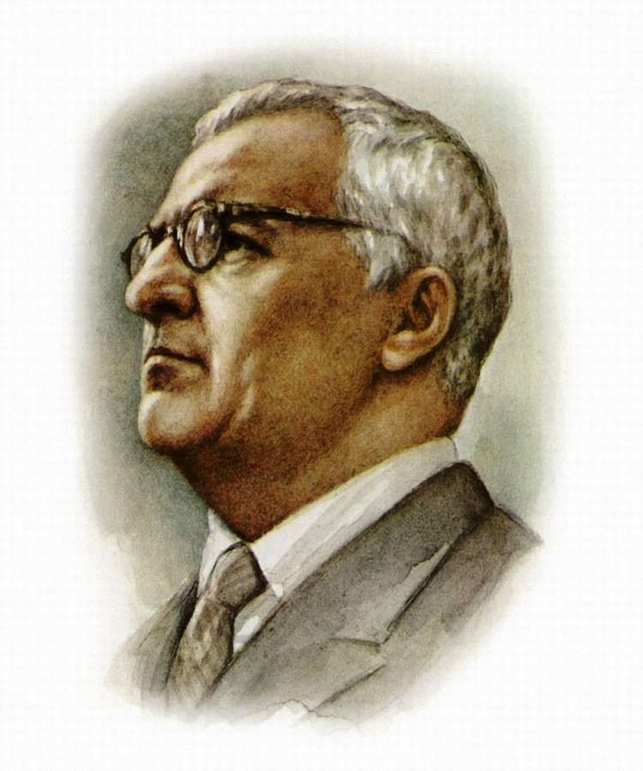
Георгий Васильевич Свиридов - композитор, воспевший Россию. Имя этого человека известно во всём мире! А он жил рядом с нами, ходил по той же земле, что и мы, видел ту же природу, слышал её чарующие звуки. Как же нам повезло, что композитор Свиридов наш земляк! Ведь родился он в городе Фатеж Курской области!
Музыка этого композитора, особенно известная сюита « Время, вперёд!», ежедневно звучит вечером в программе « Время» на Первом канале телевидения. Наверное, не все знают, что эта музыка композитора с нашей Курской земли. Очень интересно узнать об этом человеке – о его жизни и творчестве.
Родился композитор 16 декабря 1915 года в семье почтового служащего и учительницы. Интерес Свиридова к музыке, народной песне, с детства окружавшей его, проявился рано. В доме звучал постоянно граммофон с более серьёзным репертуаром – оперными ариями и романсами Глинки. А на улице пели частушки, играла гармошка. Вся эта простодушная, незатейливая музыка русского провинциального быта увлекала мальчика, откладывалась в памяти как основа будущего творчества. Самой первой учительницей игры на фортепиано у маленького Георгия Васильевича стала его мама. Очень нравилось ему играть и на балалайке в любительском оркестре. Отец погиб в первые годы гражданской войны. Когда будущий композитор был в 4 классе, семья Свиридовых переехала жить в Курск. Учился Георгий в школе №4. В музыкальную школу он поступил поздно – в 14-летнем возрасте. Здесь началось активное знакомство с классической музыкой.
В 1932 году Свиридов переехал в Ленинград, поступил в Центральный музыкальный техникум по классу рояля, а затем на композиторское отделение. Занятия по композиции шли столь успешно, что ещё студентом техникума Свиридов написал цикл « Шесть романсов на стихи Пушкина», который стали включать в свой репертуар многие известные певцы. Автор же был принят в Союз композиторов.
В 1936 году Свиридов стал студентом Ленинградской консерватории, которую закончить не успел в связи с началом Великой Отечественной войны. В классе композиции он занимался у Шостаковича, влияние которого на Свиридова в то время было большим. На его уроках он познакомился с творчеством Малера, Стравинского. Под впечатлением от этой музыки, а также от симфоний самого Шостаковича в течение ряда лет Свиридов сочинял преимущественно оркестровые, камерные и фортепианные произведения.
Свиридова зачислили курсантом в военное училище, но демобилизовали. После этого Георгий Васильевич был устроен на работу музыкальным руководителем Ленинградского академического театра драмы и комедии им. А.С. Пушкина, эвакуированного в Новосибирск. Написанная здесь оперетта
« Раскинулось море широко», была поставлена в нескольких театрах, на протяжении многих лет не сходила со сцены, а в 1960 году легла в основу музыкального телефильма.
В 1950 году Свиридов создаёт вокальный цикл « Страна отцов» на стихи армянского поэта Аветика Исаакяна. С этого времени основным направлением его творчества становится вокальная музыка. Композитор пишет песни, романсы, кантаты, оратории, хоровые произведения на стихи Бернса, Блока, Гоголя, Есенина, Маяковского, Некрасова, Пушкина, Ф. Сологуба, Твардовского, Хлебникова. А также на народные тексты и тексты церковных молитв. Возникает грандиозная музыкальная « антология» русской и мировой поэзии.
В центре творчества композитора – образ Поэта, чья жизнь и судьба неразрывно связаны с судьбой Родины, с её историей, народом. Эту тему в музыке никто до Свиридова не раскрывал её с такой глубиной, с таким постижением внутреннего мира поэта. Композитор становится как бы соавтором поэта, их мысли сливаются в единую музыкально-поэтическую мысль о жизни отечества, города, деревни, о родной природе, о мирном созидательном труде и грозной разрушительной силе революции, о прошлом и будущем России, о месте человека в этом будущем. Свиридов чутко реагирует на содержание и стиль поэзии и своей музыкой открывает новые, часто неведомые нам грани творческого облика поэта. О композиторе говорили, что он обладает « абсолютным поэтическим слухом».
В 1948 году Свиридов создаёт « Альбом песен для детей», состоящий из 17 небольших сочинений разного характера.
В 1960-е годы появились сразу два инструментальных сочинения – Музыка для камерного оркестра (1964г.) и « Маленький триптих» (1964г.).
В 1965 году написал Георгий Васильевич маленькую кантату « Снег идёт».
Один из самых любимых, близких Свиридову поэтов – Сергей Есенин. На его стихи он написал около 50-ти сольных и хоровых произведений. Среди них « Поэма памяти Сергея Есенина», кантаты « Деревянная Русь», « Светлый гость», вокальный цикл « У меня отец крестьянин», поэма
« Отчалившая Русь» и другие, сочинённые на протяжении 50 – 70-х годов.
В произведении « Поэма памяти Сергея Есенина» композитор, по его словам, хотел «воссоздать облик самого поэта, драматизм его лирики, свойственную ему страстную любовь к жизни и ту поистине безграничную любовь к народу, которая делает его поэзию всегда волнующей».
« Поэма» состоит из 10-ти частей, в которых использованы стихи Есенина разных лет: 1. « Край ты мой заброшенный»; 2. « Поёт зима»; 3. « В том краю»; 4. « Молотьба»; 5. « Ночь под Ивана Купала»; 6. « Ночь под Ивана Купала»; 7. « 1910…»; 8. « Крестьянские ребята»; 9. « Я последний поэт деревни»; 10. « Небо – как колокол» (5-я и 6-я части имеют одинаковые названия, но разный текст и содержание).
На протяжении почти всей творческой жизни композитор обращался к поэзии А.С. Пушкина. С поэзией Пушкина был связан первый творческий успех в студенческие годы Георгия Васильевича. Позднее, в 50- годы, Свиридов работал над ораторией « Декабристы», где использовал текст стихотворения « Во глубине сибирских руд».
Спустя два десятилетия появляется самое известное его произведение –
« Музыкальные иллюстрации к повести Пушкина « Метель», в них композитор использовал сочинённую им ранее музыку к одноименному кинофильму. Среди девяти частей цикла, отражающих основные этапы развития сюжета, наибольшей популярностью пользуются
« Вальс» и « Романс», слушая которые мы будто бы представляем пушкинскую эпоху глазами современного художника.
…Под неумолчный перезвон бубенцов стремительно несётся русская тройка, открывая и завершая сюиту. Одна за другой возникают бытовые сценки – поэтичный Вальс, блестящий Военный марш. А в центре этой оркестровой сюиты – знаменитый Романс. Романс звучит просто, с особой, проникающей в самые глубины человеческого сердца искренностью. Воистину гениальная простота! Именно о такой простоте говорил Свиридов: « Простота ценна, как озарение».
В 1950-60-е годы композитор создал много образцов вокально-хоровой музыки, но содержание его творчества вовсе не исчерпывалось лирической тематикой. В 1959 году Свиридов написал « Патетическую ораторию» для баса, меццо-сопрано, смешанного хора и оркестра на стихи В.В. Маяковского, где воплотил ощущение революции. Это произведение во многих отношениях уникальное. Неповторимы его идейно-образный замысел, эмоциональный строй, жанровые и драматургические признаки. Самобытен язык этой музыки, в которой поэзия Маяковского зазвучала « во весь голос».
С конца 1939-х годов до середины 1990-х композитор создал звуковое оформление к 30-ти театральным спектаклям и кинокартинам. Эта работа существенно повлияла на его творческую манеру. Свиридов научился с одинаковой лёгкостью подходить к созданию серьёзной и лёгкой музыки. На основе своих театральных и кинематографических работ он нередко составлял самостоятельные сочинения (вокальный цикл « Из Шекспира», Три хора из музыки к трагедии А.К. Толстого « Царь Фёдор Иоаннович», сюита из фильма « Время, вперёд!»).
Дух революционной романтики проявился в сюите « Время, вперёд!» (1965), составленной из музыки к фильму режиссёра М.А. Швейцера по одноименному роману В.П. Катаева. Всенародную популярность приобрела завершающая часть сюиты под одноименным заглавием « Время, вперёд!». В исключительно яркой, энергичной пьесе реализуется идея безостановочного бегущего времени. Трудно сосчитать кинофильмы, телепередачи и радиопередачи, в которых она использовалась за годы своего существования.
Глубоко сожалея об исчезновении народной музыки из современного культурного обихода, Свиридов неоднократно возвращался к теме русской глубинки. Стремясь возродить гибнущие на глазах традиции народной музыки, Георгий Васильевич использовал в качестве основы для цикла
« Курские песни» подлинные тексты и напевы нашего родного края, представляющие широкую палитру песенных жанров – лирические протяжные, покосные, свадебные, бурлацкие, хороводные. Музыкальный язык этих песен связан с древними пластами крестьянского фольклора. Композитор бережно обработал их, окружив своеобразные народные мотивы неповторимым оркестровым колоритом. Цикл состоит из 7-ми песен. Это:
1) « Зелёный дубок», 2) « Ты, воспой, воспой», 3)« В городе звоны звонют», 4)« Ой, горе, горе», 5) « Купил Ванька себе косу»,6) « Соловей мой смутный», 7) « За речкою, за быстрою». За этот цикл песен наш земляк в 1968 году был удостоен Государственной премии.
В 1979 году Свиридов создаёт хоровой концерт « Пушкинский венок». Вся пушкинская философия жизни воплотилась в этом произведении, весь жизненный и творческий опыт композитора. Отразив в прежних сочинениях самые значительные стороны русской жизни, воссоздав образы различных поэтов, Свиридов сливает их в один образ, имя которому – Пушкин. За этот концерт для хора композитору присвоена Государственная премия СССР.
Так, от произведения к произведению композитор возрождал многовековые традиции русской хоровой культуры, возвращал ей изначальную сущность – быть средоточием нравственного совершенствования человека. Творческая работа в этой области вела его в глубь веков к жанрам древнерусской хоровой музыки. В 70 – 90-е годы Свиридов создаёт произведения, в которых использует подлинные церковные тексты, интонации древнерусских духовных песнопений. Его последнее сочинение называется « Песнопения и молитвы». Этот цикл композитор давно вынашивал в своей душе.
В 1982 году имя Г.В. Свиридова присвоено малой планете № 4075.
Умер Г.В. Свиридов 6 января 1998 года. Похоронен он на Новодевичьем кладбище в Москве.
Георгий Васильевич стал нашей гордостью. Он прославил наше искусство, нашу русскую культуру. Музыка Свиридова – драгоценная часть нашего духовного мира.
Родина композитора, наш город Курск, стала местом проведения фестивалей имени этого человека, где выступают известные хоровые коллективы, музыкальные звёзды России и юные исполнители.
В 2005 году в городе Фатеже был открыт дом-музей Г.В. Свиридова (фото-1 см. в Приложении). А 23 сентября 2005 года в нашем городе Курске состоялась церемония открытия первого в России памятника Г.В. Свиридову на углу улиц Ленина и Золотой, где находились музыкальная школа и музыкальный техникум. Здесь в 1920-е годы учился будущий композитор (фото-2 см. в Приложении).
В нашем городе Курске имя великого земляка носят Детская школа искусств №1 и Музыкальный колледж на улице Ленина (фото-3,4 см. в Приложении).
Мы с вами должны гордиться нашим земляком – Георгием Васильевичем Свиридовым! И если вдруг когда-нибудь нас в жизни спросят, откуда мы родом, можно смело, не задумываясь, ответить: « С Родины великого человека – Георгия Васильевича Свиридова – из Курска! (фото-5 см. в Приложении).

Свиридов наш не будет в неизвестности,
Искусства не угаснет торжество:
Во всей Вселенной и её окрестности –
Божественная музыка Его!
В. Латышев

Спасибо за внимание! До новых встреч в музыкальной гостиной!

Список использованной литературы

1. О.И. Аверьянова « Отечественная музыкальная литература XX века» Москва « Музыка» 2007г.
2. « Музыкальный мир Георгия Свиридова»: Сборник статей. /Сост. А. Белоненко.- М.: Сов. Композитор, 1990г.
3. « Книга о Свиридове. Размышления. Высказывания, Статьи. Заметки. Сост. А. Золотов. М.; Сов. Композитор, 1983г.
4. В. Латышев « Венок Свиридову». Курск – 2015г.
5. « Чистая музыка из русской жизни. К Свиридову. Избранные страницы: в 100-летие со дня рождения великого композитора/ авт., сост., общ.ред. Андрей Золотов. – Курск: Комитет по культуре Курской области, 2015г.
6. « Г.В. Свиридов. Жизнь и творчество» (по материалам дома-музея в г. Фатеже) 7. А. Сохор « Георгий Свиридов» Москва, изд-во « Музыка» 1964г.
8. В. Живов « Патетическая оратория Г. Свиридова». Всесоюзное изд-во « Сво. Композитор» Москва, 1973г.
9. А. Ведерников, А. Золотов « Знаки жизни. Неизвестный Свиридов», Москва ООО « Центр книги Рудомико», 2014г.
10. Коллекция « Великие композиторы. Том II. Свиридов». ЗАО « Издательский дом»
« Комсомольская правда», 2010г.

Приложение

